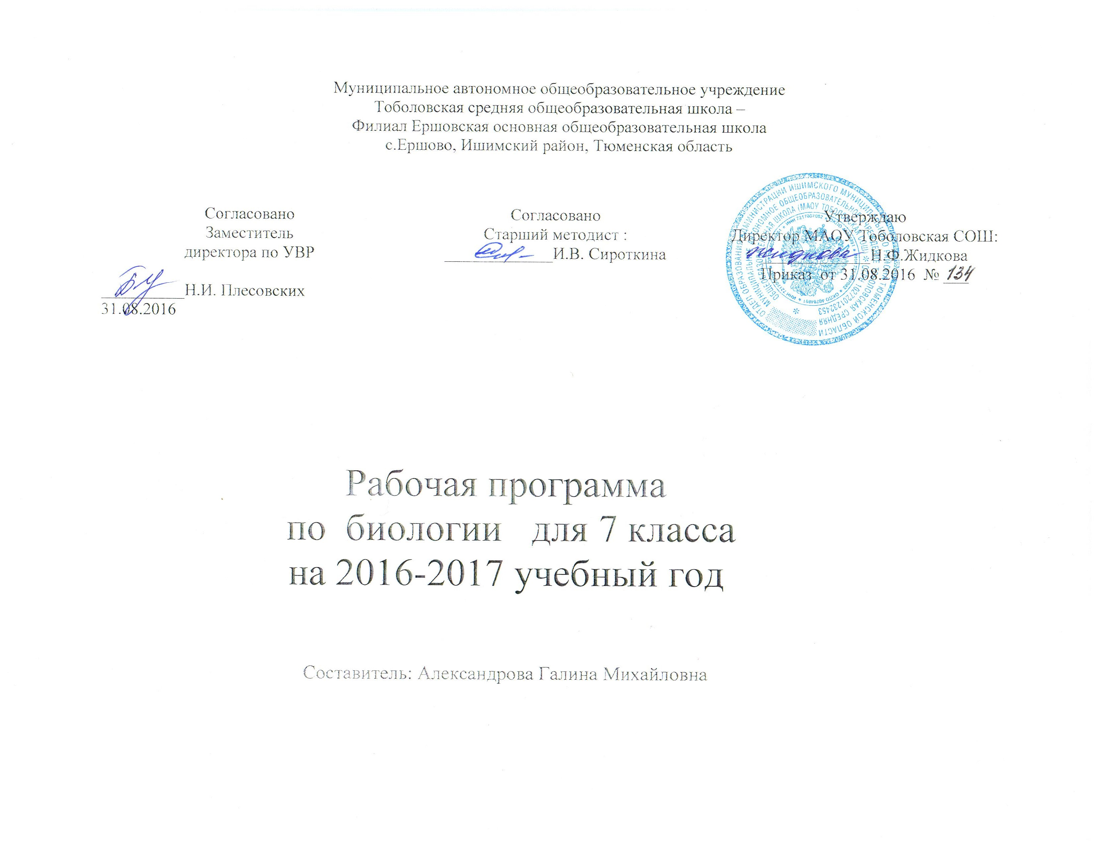
Пояснительная записка
Рабочая программа по биологии составлена в соответствии с федеральным компонентом государственных образовательных стандартов основного общего образования по биологии, с учетом программы основного общего образования по биологии и программы для общеобразовательных учреждений под редакцией В.В. Пасечника.

1.Общая характеристика предмета

Курс биологии на ступени основного общего образования направлен на формирование представлений об отличительных особенностях живой природы, её многообразии и эволюции.. Отбор содержания проведён с учётом культуросообразного подхода, в соответствии в котором учащиеся должны усвоить основные знания и умения, значимые для формирования общей культуры, сохранения окружающей среды и собственного здоровья, востребованные в повседневной жизни и практической деятельности. Основу составляют- отличительные особенности живой природы, её многообразие и эволюция. В соответствии с которым выделены блоки: признаки живых организмов; система. Многообразие и эволюция живой природы. Взаимосвязи организмов и окружающей среды Акценты в изучении многообразия организмов переносятся с рассмотрения особенностей строения на раскрытие процессов их жизнедеятельности и усложнение в ходе эволюции, приспособленности к среде обитания, роли в экосистемах.
.

2.Место предмета в учебном плане
Рабочая программа конкретизирует содержание блоков образовательного стандарта, дает распределение учебных часов по крупным разделам курса и последовательность их изучения .Кроме того, программа содержит перечень лабораторных работ по каждому разделу.
Согласно федеральному базисному учебному плану на изучение биологии в 7 классе 68 часов (2 часа в неделю), Систему, многообразие и эволюцию живой природы целесообразно изучать на основе краеведческого подхода с использованием типичных представителей растений. Животных и грибов . Согласно по базисному учебному плану Ершовской ООШ на изучение биологии в 7 классе 68 часов (2 часа в неделю), Преподавание курса ориентировано на использование учебника В.В. Пасечник. – М.: «Дрофа», 2006 год. В 7 классе учебник - «В.В. Латюшин, В.А.Шапкин. – М.: «Дрофа», 2009 год. «Биология. Животные.»

Изучение предмета направлено на достижение следующих целей:

- освоение знаний о живой природе и присущих ей закономерностях; о строении, жизнедеятельности и средообразующей роли живых организмов;
о роли биологической науки в практической деятельности людей. Методах познания живой природы.
- овладение умениями применять биологические знания для объяснения процессов и явлений живой природы, использовать информацию о современных достижениях в области биологии и экологии, работать с биологическими приборами, инструментами, справочниками; проводить наблюдения за биологическими объектами, биологические эксперименты;
- развитие познавательных интересов, интеллектуальных и творческих способностей в процессе проведения наблюдений за живыми организмами, биологических экспериментов, работы с различными источниками информации;
- воспитание позитивного ценностного отношения к живой природе, собственному здоровью и здоровью других людей; культуры поведения в природе;
- использовать приобретенные знания и умения в повседневной жизни для ухода за растениями, домашними животными, оценки последствий своей деятельности по отношению к природной среде, здоровью людей, для соблюдения правил поведения в окружающей среде. Оценка последствий своей деятельности по отношению к природной среде, собственному организму, здоровью других людей; для соблюдения правил поведения в окружающей среде, норм здорового образа жизни.
Учебно-методический комплект:
Учебно-методический комплект:
1. Биология. Тесты. 7-8 классы. Учитель 2007 год. Составитель М.В. Оданович. 2.Биология – 7 класс. Поурочные планы. Учитель – 2006 год. 3. «В.В. Латюшин, В.А.Шапкин. – М.: «Дрофа», 2009 год. «Биология. Животные.» Учебник для 7 кл. общеобразовательных учреждений/

Тематическое планирование – 7 класс
№ | Тема | Количество часов | Лабораторные работы | Контрольные работы
1 | Биология как наука. Методы биологии. | 1 | - | -
2 | Признаки живых организмов | 37 | 5 | 2
3 | эволюция живой природы | 17 | 2 | 1
4 | Взаимосвязи организмов и окружающей среды | 13 |  | 1
 | итого | 68 | 7 | 4

Содержание курса – 7 класс
БИОЛОГИЯ КАК НАУКА. МЕТОДЫ БИОЛОГИИ
Роль биологии в формировании современной естественнонаучной картины мира, практической деятельности людей. Методы изучения живых объектов. Биологический эксперимент. Наблюдение, описание и измерение биологических объектов. Соблюдение правил поведения в окружающей среде, бережного отношения к биологическим объектам, их охраны. (1час)

Многообразие животных (37 часа)
Простейшие. Многообразие, среда и места обитания. Образ жизни и поведение. Биологические и экологические особенности. Значение в природе и жизни человека. Колониальные организмы. Демонстрация живых инфузорий, микропрепаратов простейших. Многоклеточные животные.
Тип Губки. Многообразие, среда обитания, образ жизни. Биологические и экологические особенности. Значение в природе и жизни человека.
Тип Кишечнополостные. Многообразие, среда обитания, образ жизни. Биологические и экологические особенности. Значение в природе и жизни человека. Исчезающие, редкие и охраняемые виды.
Демонстрация микропрепаратов гидры, образцов кораллов, влажных препаратов медуз, видеофильма.
Типы Плоские, Круглые, Кольчатые черви. Многообразие, среда и места обитания. Образ жизни и поведение. Биологические и экологические особенности. Значение в природе и жизни человека.
■ Лабораторная работа
Знакомство с многообразием кольчатых червей.
Тип Моллюски. Многообразие, среда обитания, образ жизни и поведение. Биологические и экологические особенности. Значение в природе и жизни человека .Демонстрация разнообразных моллюсков и их раковин.
Тип Иглокожие. Многообразие, среда обитания, образ жизни и поведение. Биологические и экологические особенности. Значение в природе и жизни человека. Демонстрация морских звезд и других иглокожих, видеофильма.
Тип Членистоногие. Класс Ракообразные. Многообразие. Среда обитания, образ жизни и поведение. Биологические и экологические особенности. Значение в природе и жизни человека.
■ Лабораторная работа
Знакомство с многообразием ракообразных. Класс Паукообразные. Многообразие. Среда обитания, образ жизни и поведение. Биологические и экологические особенности. Значение в природе и жизни человека.
Класс Насекомые. Многообразие. Среда обитания, образ жизни и поведение. Биологические и экологические особенности. Значение в природе и жизни человека.
• Лабораторная работа
Изучение представителей отрядов насекомых.
Тип Хордовые. Подтип Бесчерепные. Класс Ланцетники. Надкласс Рыбы. Многообразие: хрящевые, костные. Среда обитания, образ жизни, поведение. Биологические и экологические особенности. Значение в природе и жизни человека. Исчезающие, редкие и охраняемые виды.
■ Лабораторная работа
Наблюдение за внешним строением и передвижением рыб.
Класс Земноводные. Многообразие. Среда обитания, образ жизни и поведение. Биологические и экологические особенности. Значение в природе и жизни человека. Исчезающие, редкие и охраняемые виды.
Класс Пресмыкающиеся. Многообразие. Среда обитания, образ жизни и поведение. Биологические и экологические особенности. Значение в природе и жизни человека. Исчезающие, редкие и охраняемые виды.
Класс Птицы. Многообразие. Среда обитания, образ жизни, поведение. Биологические и экологические особенности. Значение в природе и жизни человека. Исчезающие, редкие и охраняемые виды.
■ Лабораторная работа
Изучение внешнего строения птиц в связи с образом жизни.
■ Экскурсия
Изучение многообразия птиц.
Класс Млекопитающие. Важнейшие представители отрядов млекопитающих. Среда обитания, образ жизни и поведение. Биологические и экологические особенности. Значение в природе и жизни человека. Исчезающие, редкие и охраняемые виды.
Демонстрация видеофильма.
Эволюция строения. Взаимосвязь строения и функций органов и их систем у животных (14 часов)
Покровы тела. Опорно-двигательная система и способы передвижения. Полости тела. Органы дыхания, пищеварения, выделения, кровообращения.
Кровь. Обмен веществ и энергии. Органы размножения, продления рода. Органы чувств, нервная система, инстинкт, рефлекс. Регуляция деятельности организма. Демонстрация влажных препаратов, скелетов, моделей и муляжей.
• Лабораторная работа
Изучение особенностей различных покровов тела.

Индивидуальное развитие животных
Способы размножения. Оплодотворение. Развитие с превращением и без превращения. Периодизация и продолжительность жизни.
• Лабораторная работа
Изучение стадий развития животных и определение их возраста.
Доказательства эволюции: сравнительно-анатомические, эмбриологические, палеонтологические. Ч. Дарвин о причинах эволюции животного мира. Усложнение строения животных и разнообразие видов как результат эволюции. Демонстрация палеонтологических доказательств эволюции.

Взаимосвязи организмов с окружающей средой. (13 часов) Биоценозы
Естественные и искусственные биоценозы (водоем, луг, степь, тундра, лес, населенный пункт). Факторы среды и их влияние на биоценоз. Цепи питания, поток энергии. Взаимосвязь компонентов биоценоза и их приспособленность друг к другу.
■ Экскурсии
Изучение взаимосвязи животных с другими компонентами биоценоза. Фенологические наблюдения за весенними явлениями в жизни животных.
Воздействие человека и его деятельности на животных. Промыслы. Одомашнивание. Разведение, основы содержания и селекции сельскохозяйственных животных.
Законы об охране животного мира. Система мониторинга. Охраняемые территории. Красная книга. Рациональное использование животных.

ТРЕБОВАНИЯ К УРОВНЮ
ПОДГОТОВКИ ВЫПУСКНИКОВ
В результате изучения биологии ученик должен:
знать/понимать:
- признаки биологических объектов: живых организмов; хромосом; клеток и организмов
растений, животных, грибов и бактерий; популяций; экосистем и агроэкосистем; биосферы; растений, животных и грибов своего региона;
- сущность биологических процессов: обмен веществ и превращения энергии, питание, дыхание, выделение, транспорт веществ, рост, развитие, размножение, наследственность и изменчивость,
регуляция жизнедеятельности организма, раздражимость, круговорот веществ и превращения энергии в экосистемах;
уметь:
- объяснять: роль биологии в формировании современной естественнонаучной картины мира, в практической деятельности людей и самого ученика; родство, общность происхождения и эволюцию растений и животных (на примере сопоставления отдельных групп); роль различных организмов в жизни человека и собственной деятельности; взаимосвязи организмов и окружающей среды; биологического разнообразия в сохранении биосферы; необходимость защиты окружающей среды; родство человека с млекопитающими животными, место и роль человека в природе; взаимосвязи человека и окружающей среды; зависимость собственного здоровья от состояния окружающей среды; причины наследственности и изменчивости, проявления наследственных заболеваний, иммунитета у человека; роль гормонов и витаминов в организме;
- изучать биологические объекты и процессы: ставить биологические эксперименты, описывать и объяснять результаты опытов; наблюдать за ростом и развитием растений и животных, поведением животных, сезонными изменениями в природе; рассматривать на готовых микропрепаратах и описывать
биологические объекты;
- распознавать и описывать: на живых объектах и таблицах органы цветкового растения, органы и системы органов животных, растения разных отделов, животных отдельных типов и классов; наиболее распространенные растения и животных своей местности, культурные растения и домашних животных, съедобные и ядовитые грибы, опасные для человека растения и животные;
- выявлять изменчивость организмов, приспособления организмов к среде обитания, типы взаимодействия разных видов в экосистеме;
- сравнивать биологические объекты (клетки, ткани, органы и системы органов, организмы, представителей отдельных систематических групп) и делать выводы на основе сравнения;
- определять принадлежность биологических объектов к определенной систематической группе (классификация);
- анализировать и оценивать воздействие факторов окружающей среды, факторов риска на здоровье, последствий деятельности человека в экосистемах, влияние собственных поступков на живые организмы и экосистемы;
- проводить самостоятельный поиск биологической информации: находить в тексте учебника отличительные признаки основных систематических групп; в биологических словарях и справочниках значения биологических терминов; в различных источниках необходимую информацию о живых
организмах (в том числе с использованием информационных технологий); использовать приобретенные знания и умения в практической деятельности и повседневной жизни для:
- соблюдения мер профилактики заболеваний, вызываемых растениями, животными, бактериями, грибами наркомания); инфекционных и простудных заболеваний;

- оказания первой помощи при отравлении ядовитыми грибами, растениями, укусах животных; при простудных заболеваниях, ожогах, обморожениях, травмах, спасении утопающего;
- рациональной организации труда и отдыха, соблюдения правил поведения в окружающей среде;
.

Дополнительная литература:
1. Мультимедийные диски.
2. тематические презентации. 3. Электронные уроки Кирилла и Мефодия. 6-7 кл.
График контрольных работ - 7 класс

№ п\п | Дата проведения | Тема
1. |  | Контрольная работа №1 по теме: « Система, многообразие живой природы»
2 |  | Контрольная работа №2 по теме: « Система, многообразие живой природы. Птицы».
3. |  | Контрольная работа №3 по теме: « Взаимосвязи организмов и их систем»
4 |  | Итоговая контрольная работа №4

График прохождения практической части - 7 класс

№ п\п | Дата проведения | Тема
1. |  | Лабораторная работа № 1 «Знакомство с многообразием кольчатых червей»
2 |  | Лабораторная работа № 2 «Знакомство с многообразием ракообразных»
3 |  | Лабораторная работа № 3 «Изучение представителей отрядов насекомых»
4 |  | Лабораторная работа № 4 «наблюдение за внешним строением и передвижением рыб»
5 |  | Лабораторная работа № 5 «Изучение внешнего строения птиц в связи с образом жизни»
6 |  | Лабораторная работа № 6 «Изучение особенностей различных покровов тела».
7 |  | Лабораторная работа № 7 «Изучение стадий развития животных и определение их возраста»

